臺北市中山區中山國小七十七週年校慶暨體育表演會二年級邀請卡得獎作品
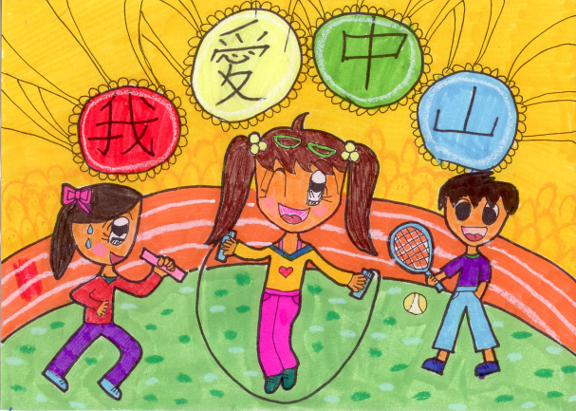 | 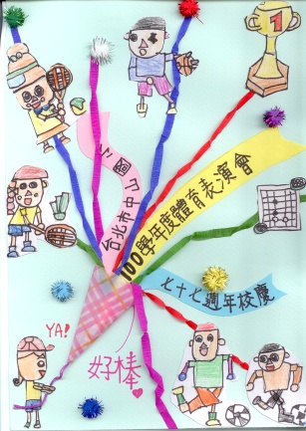
特優203朱佑妮 | 特優208蘇誼庭
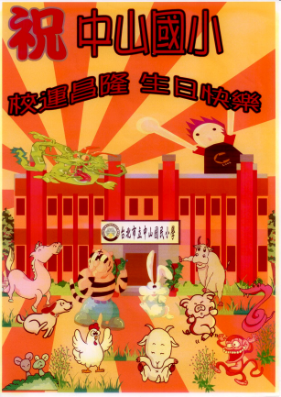 | 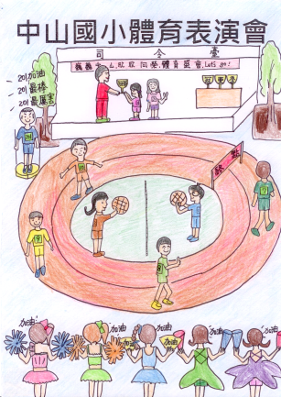
優等202謝東翰 | 優等201吳宜庭
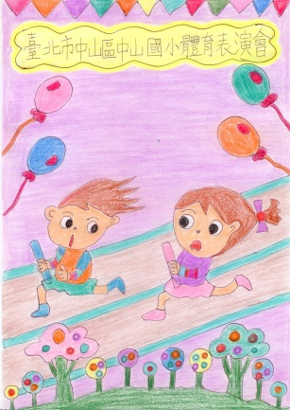 | 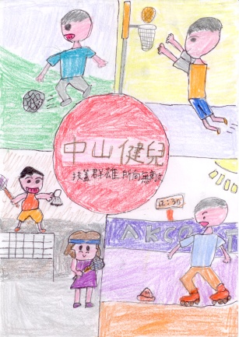
佳作201黃冠傑 | 佳作201蘇緯晨
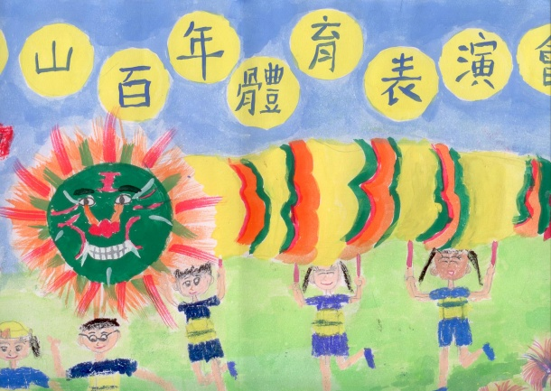 | 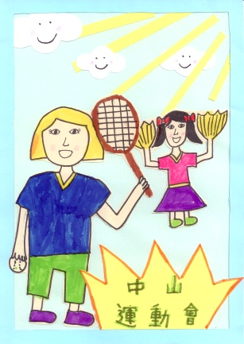
佳作201吳婷諭 | 佳作208陳雅笙

